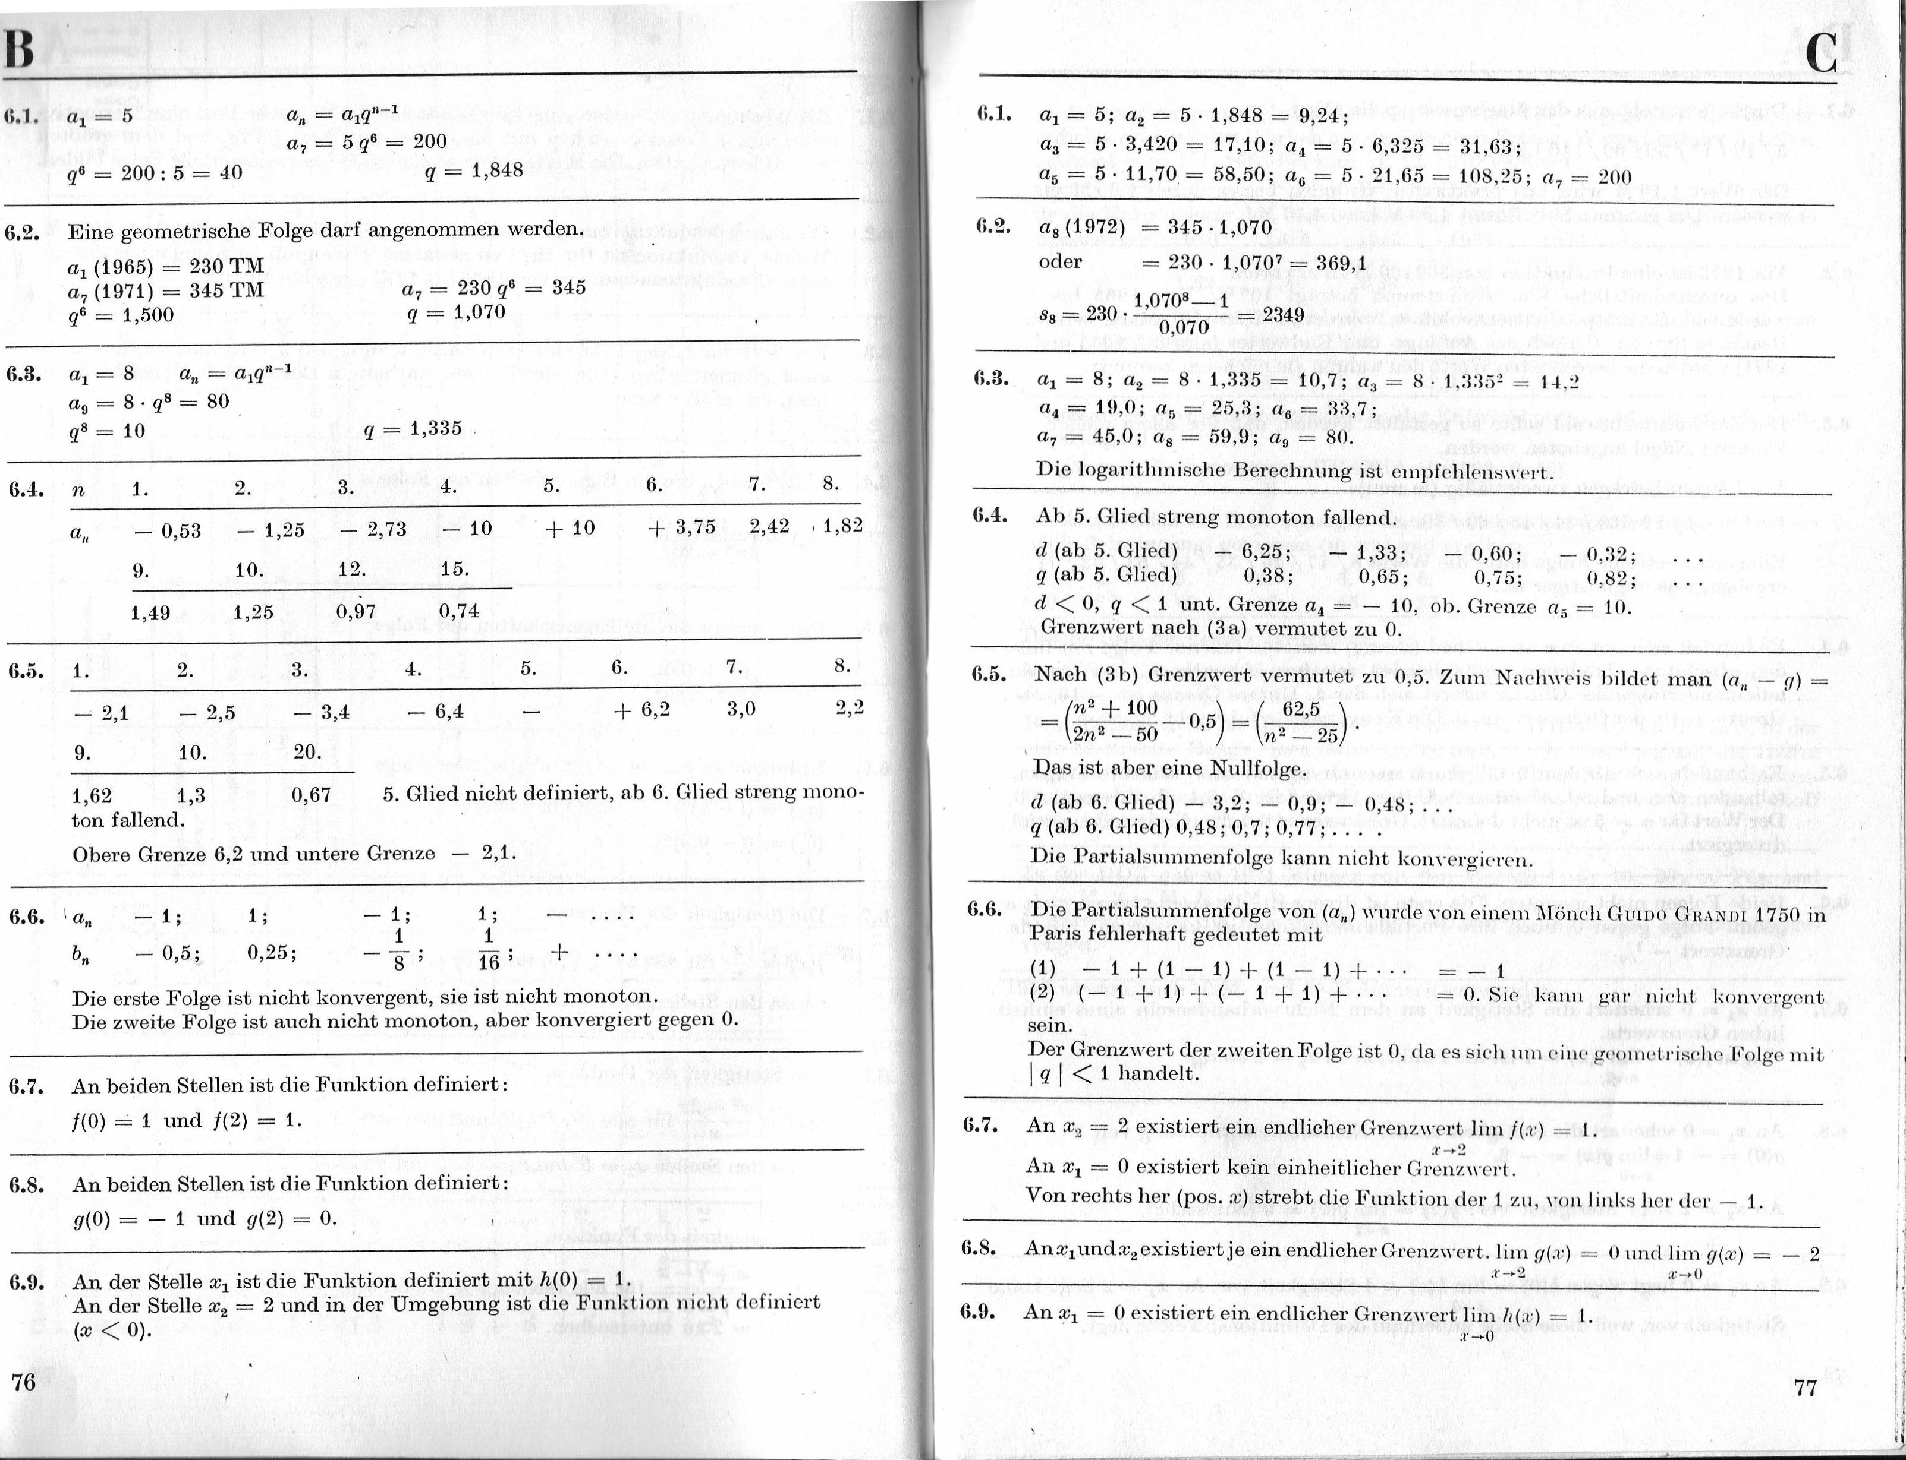
d (ab 5. Glied) — 6,25; — 1,33; — 0,60; — 0,32;
P q (ab 5. Glied) 0,38; 0,65; 0,75; 0,82;
d < 0, q < 1 unt. Grenze a₄ = — 10, oh. Grenze 0₅ = 10. Grenzwert nach (3a) vermutet zu 0.
in² + 100 " _{n}\ ( 62,5 \
=
22/² —50 -'")
— 25) •
Das ist aber eine Nullfolge.
d (ab 6. Glied) — 3,2; — 0,9; — 0,48; . . . q (ab 6. Glied) 0,48; 0,7; 0,77; . . . .
Die Partialsummenfolge kann nicht konvergieren.
B
= 5 a„ = aig^{n-1}
a, = 5 q⁸ = 200
ge = 200 : 5 = 40 q = 1,848
6.2. Eine geometrische Folge darf angenommen werden.
a₁ (1965) = 230 TM
a, (1971) = 345 TM a, = 230 q⁸ = 345
q⁸ = 1,500 q = 1,070
6.1. a₁ = 5; a₂ = 5 . 1,848 = 9,24;
a₃ = 5 . 3,420 = 17,10; a₄ = 5 . 6,325 = 31,63;
a₅ = 5 . 11,70 = 58,50; a, = 5 • 21,65 = 108,25; a, = 200
6.2. a₈ (1972) = 345 • 1,070
oder = 230 • 1,070⁷ = 369,1
1070⁸-1 , 88 = 230 = 2349
0,070
6.3. a₁ = 8 a_{n} = a_{d}qn⁻⁻¹
a, = 8 . q⁸ = 80
q⁸ = 10 |  |  | q = 1,335
n | 1. | 2. | 3. | 4. | 5. | 6. | 7. | 8.
a„ | — 0,53 | — 1,25 | — 2,73 | — 10 | + 10 | 3,75 | 2,42 | , 1,82
 | 9. | 10. | 12. | 15.
 | 1,49 | 1,25 | 0,97 | 0,74
6.3. a₁ = 8; a, = 8 • 1,335 =--- 10,7; a, =- 8 • 1,335² = 14,2
a₄ = 19,0; a, = 25,3; (4 _{o} = 33,7; a, = 45,0; a₈ = 59,9; a, = 80.
Die logaritlunische Berechnung ist empfehlenswert.
6.4. Ab 5. Glied streng monoton fallend.
6.4.
6.5. 1. 2. 3. 4. 5. 6. 7. 8.
-- 2,1 | — 2,5 | — 3,4 | — 6,4 | + 6,2 | 3,0 | 2,2
9. | 10. | 20.
1,62 | 1,3 | 0,67 | 5. Glied nicht definiert, ab 6. Glied streng mono-
ton fallend.
Obere Grenze 6,2 und untere Grenze — 2,1.
a„ | — 1; | 1; | — 1; | 1;
 |  |  | 1 | 1
b,, | — 0,5; | 0,25; | — ⁻8⁻ ; | H ; | +
Die erste Folge ist nicht konvergent, sie ist nicht monoton.
Die zweite Folge ist auch nicht monoton, aber konvergiert gegen 0.
6.7. An beiden Stellen ist die Funktion definiert:
6.5. Nach (3 b) Grenzwert vermutet zu 0,5. Zum Nachweis bildet man (a„ — g)
6.6. Die Partialsummenfolge von (a_{n}) wurde von einem Mönch GUIDO GRANDI 1750 in Paris fehlerhaft gedeutet mit
- — 1 + — + — + • • • = —
- (— 1 + 1) ( — 1 + 1) + • • • = 0. Sie kann gar nicht konvergent
sein.
Der Grenzwert der zweiten Folge ist 0, da es sich tun eine geometrische Folge mit q < 1 handelt.
6.6.
f(0) = 1 und f(2) = 1. 6.7. An x, = 2 existiert ein endlicher Grenzwert lim f (x) = 1.
6.8. An beiden Stellen ist die Funktion definiert :
g(0) — 1 und g(2) = 0.
6.9. An der Stelle x₁ ist die Funktion definiert mit h(0) = 1.
An der Stelle x₂ = 2 und in der Umgebung ist die Funktion nicht definiert
(X < ⁰).
An x_{i} = 0 existiert kein einheitlicher Grenzwert.
Von rechts her (pos. x) strebt die Funktion der 1 zu, von links her der — 1.
6.9. An x₁ = 0 existiert ein endlicher Grenzwert lim h(x) = 1.
x-4
6.8. Anx_{i}undx, existiert je ein endlicher Grenzwert. lim g(x) = 0 und hin g(x) — 2
27-.2 27-.0
76 77

